UNIVERSIDAD DE COSTA RICA
ESCUELA DE ARQUITECTURA
Taller de Diseño VIII
Segundo semestre
Agosto, 2019
_________________________________________________________________________
PROYECTO:
Prodesarrollo, La Carpio: una intervención urbano-arquitectónica para el mejoramiento del hábitat.

1- JUSTIFICACIÓN

El proyecto para la intervención urbano arquitectónica de la zona de Prodesarrollo, en La Carpio, surge de una necesidad real de la Municipalidad de San José de explorar y formular propuestas para los distinto sectores de La Carpio debido a las difíciles circunstancias en que habitan sus pobladores y a la precarización en zonas de alto riesgo.

Este asentamiento cuenta con aproximadamente 36 mil habitantes, unas 4500 mil familias en condición informal de tenencia de la tierra y se organizan por sectores que varían en cuanto a tamaño y condiciones. Además de las difíciles condiciones residenciales en las que habitan miles de personas residentes de infraviviendas en La Carpio, el deficiente sistema de equipamientos (sanitarios, asistenciales, culturales, educativos, deportivos, comerciales, etc.) y espacios libres (zonas verdes, parques, áreas deportivas, recreativas y de juegos para niños) impacta también en las condiciones del hábitat, pues son piezas claves para el adecuado funcionamiento del ámbito.

Prodesarrollo es uno de los sectores prioritarios para el municipio por la pronta titulación de la tierra que se espera se dé en el ámbito. La intervención en el sector parte de la necesidad de identificar posibilidades para organizar el territorio, dotarlo de infraestructuras y servicios, así como proponer posibles ámbitos en los cuales, mediante un reajuste de terrenos, se pueda liberar suelo para crear nuevos equipamientos urbanos y soluciones de vivienda vertical.

El Laboratorio Ciudad y Territorio, en coordinación con los talleres de diseño de nivel 8, plantea la propuesta del ejercicio académico que se describe a continuación:

2- OBJETIVO DEL EJERCICIO:

Realizar una propuesta de diseño urbano-arquitectónica a partir de un análisis con un alto componente investigativo del sector de Prodesarrollo para la mejora del hábitat a través de intervenciones concretas sobre el sistema urbano y soluciones de vivienda vertical.

3- ALCANCES DEL EJERCICIO

Este proyecto permitirá introducir al estudiante en el ejercicio de diseño de un proyecto a escala urbana con las dificultades propias de un contexto complejo territorialmente. El taller busca desarrollar las capacidades de investigación en los estudiantes que les complemente el proceso crítico y creativo para la formulación de soluciones a nivel de diseño. También posibilitará introducir al estudiante a la búsqueda de diferentes formas de resolver la problemática general a través de la concepción de un objeto urbano-arquitectónico enfrentando las dificultades del diálogo con los elementos existentes y el vínculo con los espacios aledaños y sus usos.

5- FASES Y PRODUCTOS ESPERADOS:

El taller se organiza por fases que responden a las distintas escalas territoriales de intervención:

Fase 1 / Fase grupal - 8 alumnos:

Realizar un diagnóstico sobre las principales problemáticas actuales del sector, mediante un análisis general de las dimensiones socio-demográficas, económicas y físico-urbanas, que sirva de base para la elaboración de una propuesta para la intervención en el ámbito. Para ello se realizarán tareas como el análisis de la estructura urbana, datos y estadísticas sobre la población residente, identificación de las tendencias y dinámicas actuales, problemáticas y oportunidades del sector, etc.

Actividades

Los estudiantes deberán desarrollar en grupo un análisis investigativo del territorio con contenido participativo, que genere criterios de organización urbana integral en aspectos como movilidad, espacios públicos, equipamientos, viviendas, entre otros y que se resumirá en la entrega de los siguientes productos:

-Desarrollo de estrategia para la recolección de datos: Propuesta metodológica.
-Informe actividad de investigación.
-Diagnóstico general del sector.

Duración: 5 semanas

Fase 2 / Fase grupal - 8 alumnos:

Diseñar un Plan Maestro para el ámbito, mediante el cual se dé respuesta a los desafíos identificados, para buscar una mejora en la organización del ámbito y satisfacer la demanda residencial.

Actividades

-Plan Maestro del sector: Propuesta conjunta de un plan para la intervención urbana en el sector.

Duración: 3 semanas

Fase 3 / Fase grupal - 4 alumnos:

Identificar un sector del ámbito para el desarrollo de un plan parcial que posibilite la organización a nivel de pieza urbana para la creación de vivienda vertical y nuevas dotaciones para el sector.

Actividades

-Desarrollo de plan parcial para un sector de Prodesarrollo
-Ficha técnica de anteproyectos: Descripción básica de los diversos proyectos propuestos y su forma de articulación en el sistema.

Duración: 2 semanas

Fase 4 / Fase individual (colaboración grupal):

Diseñar, en articulación con las demás propuestas, uno de los proyectos formulados en el plan parcial para así diseñar en conjunto una intervención integral para el sector.

Actividades

Una vez finalizada esa fase, de forma independiente, cada estudiante deberá desarrollar uno de los proyectos (no puede haber duplicidad en el desarrollo de las propuestas independientes).

- Programa de necesidades del proyecto
- Diseño del proyecto

Duración: 6 semanas

4- CALENDARIO / PROGRAMACIÓN:

Por los diversos horarios y días en los que se imparte el taller, los viernes en la tarde se llevarán a cabo las sesiones de trabajo conjuntas, así como las charlas o seminarios complementarios.

 |  | Lunes/ Martes | Miércoles | Viernes
FASE I | Semana 1  14-8-2019 |  | Presentación del proyecto y Plan Maestro de La Carpio (Manuel Morales/Jorge Mora)
 | Semana 2  23-8-2019 |  |  | Seminario 1: Herramientas para la investigación urbana. (Helga von Breymann) Derivas y otras técnicas de recolección. (Koky Loría)
 | Semana 3  30-8-2019 |  |  | Seminario 2: Herramientas para la investigación urbana. Observación y entrevistas (Luis Durán).  Líder comunal (invitado), historia, problemáticas recientes, necesidades, etc.
 | Semana 4  4-9-2019 | Propuesta metodológica | GIRA
 | Semana 5  11-9-2019 |  | Evaluación Fase 1: Diagnóstico
FASE II | Semana 6  20-9-2019 |  |  | Seminario 3: Modulo “Trabajo con la comunidad”. Marco referencial del Hábitat. (Mario Villalta)
 | Semana 7  27-9-2019 |  |  | Seminario 4: Análisis socio-cultural y etno-espacial. (Luis Durán)
 | Semana 8  2-10-2019 |  | Evaluación Fase 2: Plan Maestro
 | Semana 9  11-10-2019 | Propuesta metodológica | GIRA
FASE III | Semana 10  18-10-2019 |  |  | Seminario 5: Técnicas de reajuste y conceptos (Manuel Morales)
 | Semana 11  23-10-2019 |  | Evaluación Fase 3: Plan Parcial
FASE IV | Semana 12  30-10-2019 |  |  | Seminario 6: Vivienda (Dania Chavarría)
 | Semana 13  6-11-2019 |  |  | Seminario 7: Espacio Público y Diseño (Zuhra Sasa)
 | Semana 14  13-11-2019 |  |  | Seminario 8: Vivienda (Catherin Kauffman)
 | Semana 15  20-11-2019 |  | Pre-entrega  Evaluación Fase 4
Semana 16
27-11-2019
 | Semana 17  4-12-2019 |  | Entrega Final  Evaluación Fase 4
 | Semana 18  11-12-2019 |  | Ampliación | Ampliación

5- CONTEXTO DE ESTUDIO:
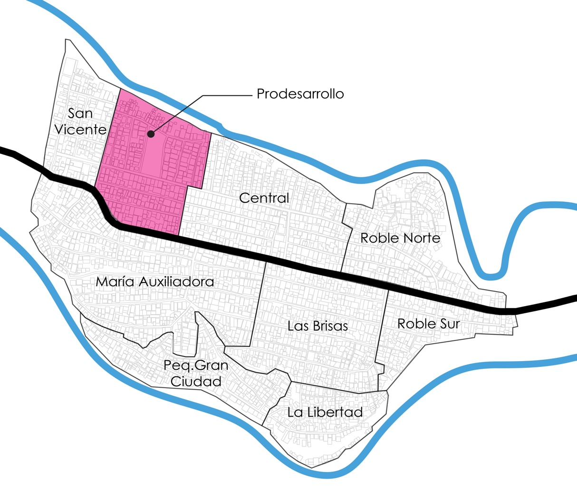

6- EVALUACIÓN:

EVALUACION 1 - FASE 1 - DIAGNÓSTICO: …………………………………………………valor 15 puntos

EVALUACION 2 - FASE 2 - PLAN MAESTRO: ………………………………………………valor 15 puntos

EVALUACION 3 - FASE 3 - PLAN PARCIAL: ………………………………………………..valor 15 puntos

EVALUACION 4 - FASE 4 - DISEÑO PRE-ENTREGA: …………………………………….valor 20 puntos

EVALUACION 5 - FASE 4 - DISEÑO ENTREGA FINAL:......................................valor 35 puntos

